Тема: Формирование толерантности у студентов медицинских колледжей в процессе профессионального воспитания
Самый высокий результат образования — толерантность.
Хелен Келле
Проблема профессиональной этики - это проблема здоровья миллионов. Быть медицинским работником - это значит обладать огромным влиянием на людей, и пользоваться им надо мудро, ответственно и человечно.
На современном этапе социальный заказ общества требует нового качественного уровня профессионализма будущих медицинских работников. Особую актуальность приобретает проблема профессиональной подготовки кадров, готовых эффективно решать профессиональные задачи. Одним из важнейших этапов формирования медицинского работника в качестве профессионала является образовательный процесс, в ходе которого студент приобретает компетенции, необходимые для эффективной профессиональной деятельности. Подготовка специалистов в любой сфере деятельности должна происходить на основе компетентностного подхода. Этот подход к содержанию образовательного процесса ориентирован на формирование у студентов - медиков общей профессиональной компетентности на базе принципов универсальности, вариативности, интегративности, практической ориентированности.
Быть медицинским работником – это значит не только овладеть своей наукой, умением предупреждать и лечить болезни, но и непременно быть гуманной личностью. Выбирая профессию медика, человек выбирает смысл и стиль своей жизни.
Проблемы воспитания и обучения неразрывно связаны, поскольку данные процессы направлены на человека как целое. Еще Платон писал: «...самым важным в обучении мы признаем надлежащее воспитание».
В педагогической науке понятие воспитания трактуется многозначно – как социально-педагогическое явление, как педагогический процесс, как педагогическая деятельность. Понятие «профессиональное воспитание» объединяет эти трактовки и определяется в теории профессионального образования как сложный вид целенаправленного взаимодействия педагогов и учащихся.
Опираясь на положения о гуманном характере и направленности медицинской деятельности, правомерно рассматривать в качестве базовых профессиональных ценностей человека, его жизнь и здоровье. А принимая во внимание тот факт, что профессиональное воспитание способствует приобретению некоторого социального (профессионального) опыта, то в группу базовых ценностей следует включить профессиональные знания, профессиональные умения и профессионально значимые качества личности, которые в совокупности позволяют эффективно осуществлять гуманную медицинскую деятельность.
Таким образом, носителями ценности выступают человек, его жизнь и здоровье, а также – образовательный процесс профессиональной подготовки.
В настоящее время во всем мире проблемы терпимости людей по отношению друг к другу стоят на первом месте. Воспитание толерантной личности является актуальной задачей и для нашего колледжа.
Многовековой жизненный опыт людей позволяет утверждать, что они создают вокруг себя не только материальный мир, но и мир человеческих отношений - мир непрекращающегося общения и взаимодействия друг с другом. Этот сложный и противоречивый мир включает в себя систему социального поведения, которая регулируется обычаями, нормами, традициями различных культурных обществ.
И снова встают вопросы нравственных отношений. Их основными составляющими являются такие качества личности, как толерантность, доверие, сочувствие, сопереживание.
Развитие нравственной сферы, а именно, одного из ее аспектов— толерантности является приоритетным направлением в профессиональном образовании медицинского колледжа. Очевидно, что важно не только развивать новые медицинские технологии, иметь возможность использовать необходимые диагностические и лекарственные средства, принцип гуманизации в профессиональном образовании студентов - медиков направлен на формирование толерантности как личной ценности, которой должен обладать будущий медик.
Актуальность формирования толерантности у будущих медицинских работников среднего звена обуславливается самой сущностью выбранной ими профессии, где очень ярко проявляется одна из ведущих качеств человека – гуманность, предполагающая наличие у профессионалов таких качеств как добросердечие, душевное отношение к пациенту, понимание особенностей его физического и психического состояния, сопереживание, высокая степень терпимости к негативу в общении и поведении.
Толерантность — термин в последнее время невероятно популярный. Данное понятие используется в самых разных областях знания: этике, психологии, политике, философии, медицине и др. Слово «толерантность» вошло в употребление в русском языке сравнительно недавно. Происходит от латинского слова tolerantia, которое буквально означает терпение, выносливость. По сути своей, понятия «толерантность» и «терпимость» синонимичны. Существует много определений данного термина. И вот одно из них.
Толерантность – это человеческая добродетель: искусство жить в мире разных людей и идей, способность иметь права и свободы, при этом, не нарушая прав и свобод других людей. В то же время, толерантность – это не уступка, снисхождение или потворство, а активная жизненная позиция на основе признания иного.
Следует признать, что толерантность как особенность сознания или личностная черта не присуща человеку изначально и может никогда не появиться, не будучи специально воспитана, сформирована.
Толерантность является оптимальным механизмом взаимодействия человека и общества, выражается в стремлении достичь взаимопонимание и согласованность через общение. Один из путей формирования толерантности студентов является развитие коммуникативной толерантности.
Мыслители прошлого и настоящего не раз отмечали значимость общения в работе медработника. Древняя мудрость гласит: «Три орудия есть у врача: слово, растения и нож». Не случайно в этом изречении на первом месте поставлено «слово», поэтому такое профессионально - значимое качество будущего медика, как коммуникативная компетентность также является необходимым в процессе установления гуманных взаимоотношений с пациентом.
Для медицинских сестер, фельдшеров, акушерок и других специалистов сферы здравоохранения важно также владение собственными эмоциями, способность сохранять уверенность, контролировать свои реакции и поведение в целом. Адекватная коммуникация предполагает правильное понимание больного и соответствующее реагирование на его поведение. Независимо от того, в каком душевном состоянии находится пациент, испытывает ли он гнев или печаль, беспокойство, тревогу или отчаяние, медики должны уметь с ним взаимодействовать, адекватно строить отношения, добиваясь решения профессиональных задач. В связи с этим профессионально значимым качеством медицинского работника является коммуникативная толерантность (как один из аспектов коммуникативной компетентности) — т.е.терпимость, снисходительность.
Сущность профессионального воспитания в направленности всего учебно-воспитательного процесса направлена на формирование у студентов этической и эстетической готовности, на выполнение профессиональных функций и толерантности как профессионально важного качества.
В условиях современного общества профессиональная подготовка направлена не только на усвоение знаний и умений, но и на формирование способности решать задачи, находить пути ориентации в нестандартных ситуациях реальной профессиональной деятельности.
Поэтому выпускнику колледжа необходимо:
- уметь адаптироваться в меняющихся жизненных обстоятельствах;
- быть коммуникабельным, способным находить общий язык с разными людьми;
- уметь работать сообща, предотвращая конфликтные ситуации или умело выходя из них;
- самостоятельно трудиться над развитием собственной нравственности, интеллекта, над повышением культурного уровня.
Для того, чтобы донести до студентов первого курса значение данной темы и ее актуальность, мы выбрали эту тему для проведения открытого воспитательного мероприятия, посвященного Международному дню толерантности. Девиз мероприятия – «Будьте толерантны!».
Студенты рассказали о значении слова «толерантность», о применении этого термина в разных областях знаний, охарактеризовали толерантную и интолерантную личности, а также объяснили о важном значении толерантности в будущей профессиональной деятельности медицинского работника. С участием зрителей в зале студенты «вырастили» дерево толерантности, которое будет напоминать, какие качества помогают людям позитивно общаться друг с другом. И радует то, что наши студенты знают и понимают то, что значит «быть толерантным».
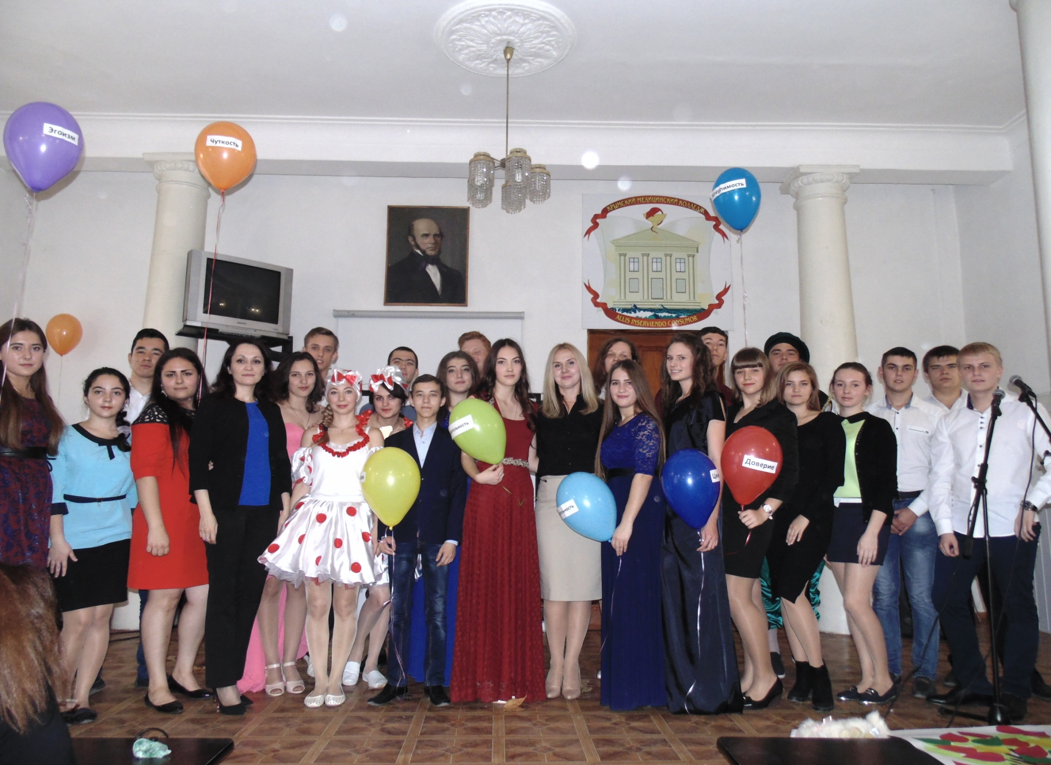
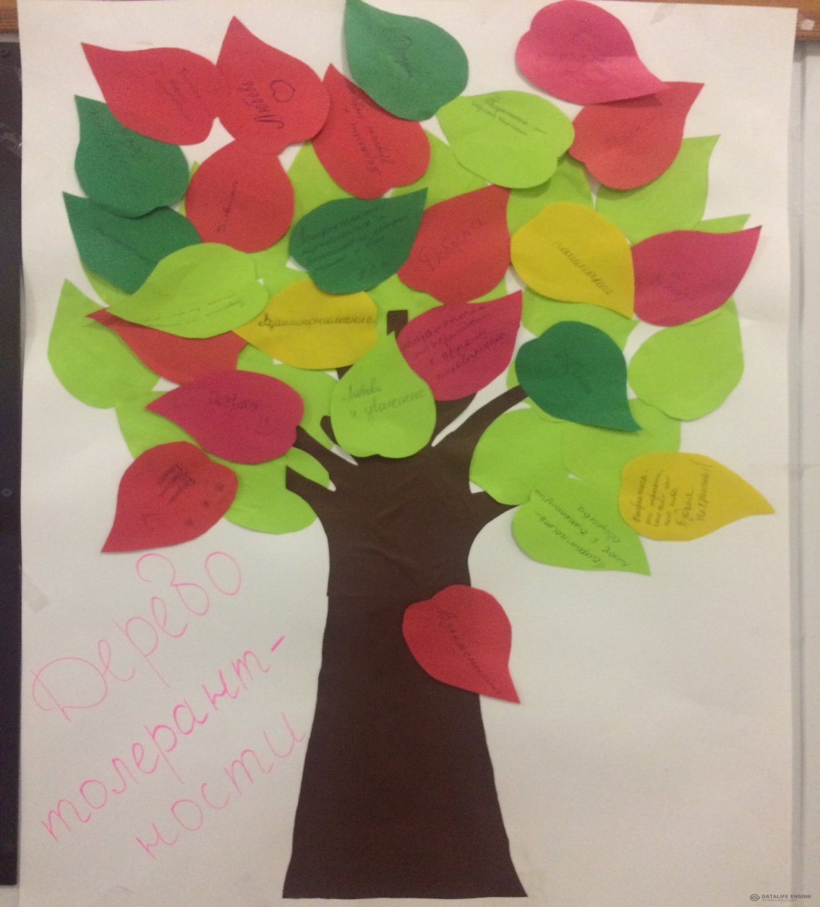
Сегодняшний студент будет выполнять в обществе множество социальных ролей, интегрировать в различные сферы общественной жизни. Поэтому необходимо формирование мировоззренческих, гражданских основ личности, учитывая также традиционно активную роль медиков в общественной жизни.
Все эти требования могут успешно реализовываться не только через профессиональное обучение и воспитание, но и через широкий воспитательный процесс, проводимый во внеучебное время.
В нашем колледже приоритетным направлением воспитательной деятельности является - гражданско-патриотическое воспитание.
Цель воспитательной работы: Создание условий, способствующих развитию интеллектуальных, творческих, личностных качеств учащихся, их социализации и адаптации в обществе на основе принципов самоуправления.
Задачи:
- Организация деятельности по гражданско – патриотическому воспитанию
- Воспитание положительного отношения к труду, ответственности за свои действия
- Формирование гуманистического мировоззрения обучающихся.
Приобщение обучающихся к ведущим духовным ценностям своего народа, к его национальной культуре, языку, традициям и обычаям.
Наша воспитательная работа проводится согласно плану, основными направлениями которого являются:
- Гражданско-патриотическое воспитание
- Духовно-нравственное воспитание
- Профессионально-трудовое воспитание
- Правовое воспитание
- Интеллектуальное воспитание
- Физическое воспитание
- Эстетическое воспитание
Согласно плану по каждому направлению проводятся мероприятия. И большинство мероприятий направлено на формирование толерантности у наших студентов.
Таким образом, толерантность носит универсально-общечеловеческий характер и является важнейшим элементом цивилизованного общественного и личностного сознания.
Толерантность как тип индивидуального и общественного отношения к социальным и культурным различиям, как терпимость к чужим мнениям, верованиям и формам поведения можно рассматривать в качестве одного из фундаментальных признаков цивилизованности, уровня культуры.
Быть толерантным — это значит принимать как факт присутствие других людей с их идеями, деятельностью и образом жизни, это значит признавать, что все мы разные, и уважаем тех, кто не похож на нас.

